Правила поведения при наводнении:

1. Самым эффективным способом защиты от наводнений является эвакуация.
2. Перед эвакуацией для сохранности своего дома следует отключить воду, газ, электричество, потушить горящие печи отопления, перенести на верхние этажи зданий (чердаки) ценные вещи и предметы, убрать в безопасные места сельскохозяйственный инвентарь, закрыть (обить при необходимости) окна и двери первых этажей домов досками и фанерой.
3. При получении предупреждения о начале эвакуации необходимо быстро собрать и взять с собой паспорта и другие необходимые документы (уложить в непромокаемый пакет), деньги и ценности, медицинскую аптечку (лекарства), комплект верхней одежды и обуви по сезону, теплое белье, туалетные принадлежности, запас продуктов питания на несколько дней. Вещи и продукты следует уложить в чемоданы, рюкзаки, сумки.
4. Все эвакуируемые должны прибывать указанными маршрутами (как правило, кратчайшими) к установленному времени на объявленный сборный пункт для регистрации и отправки в безопасные районы.
5. По прибытии в конечный пункт эвакуации проводится регистрация и организуется размещение населения в местах для временного проживания.
6. При внезапном наводнении необходимо как можно быстрее занять ближайшее безопасное возвышенное место и быть готовым к организованной эвакуации по воде с помощью различных плавсредств или пешим порядком по бродам.
7. Важно не поддаваться панике, не терять самообладания, принять, меры, позволяющие спасателям своевременно обнаружить наличие людей, отрезанных водой и нуждающихся в помощи. В светлое время суток это достигается вывешиванием на высоком месте белого или цветного полотнища, а в ночное время – подачей световых сигналов. До прибытия помощи оказавшимся в зоне затопления следует оставаться на верхних этажах и крышах зданий, деревьях, других возвышенных местах.
8. В безопасных местах необходимо находиться до тех пор, пока не спадет вода.
9. Для самоэвакуации можно использовать лодки, катера, плоты из бревен и других подручных материалов. При наводнении не следует продолжать движение в автомобиле, на мотоцикле, бушующий поток воды способен их опрокинуть, лучше покинуть транспортное средство.
10. После спада воды следует остерегаться порванных и провисших электрических проводов, категорически запрещается использовать продукты питания, попавшие в воду, и употреблять воду без соответствующей санитарной проверки.
11. Перед входом в жилище после наводнения необходимо соблюдать меры предосторожности: предварительно необходимо открыть двери и окна для проветривания, а до этого нельзя пользоваться открытым огнем (возможна взрывопожароопасная концентрация газов), запрещается включать осветительные и другие электроприборы до проверки исправности электрических сетей.

[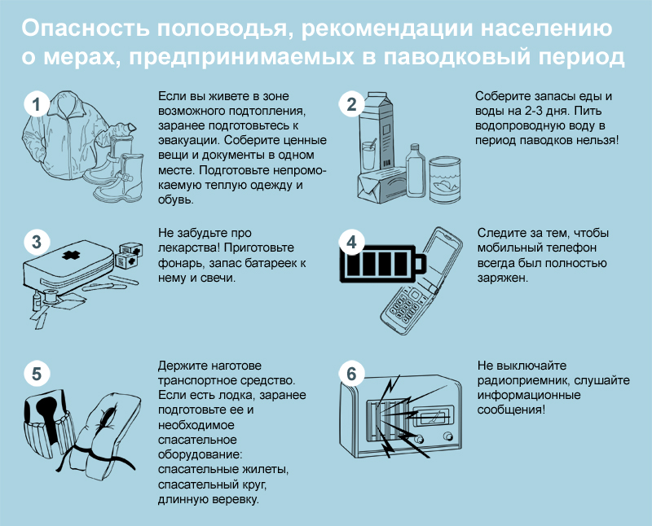](https://static.mchs.gov.ru/upload/site1/document_images/cIDX7e3ikE.jpg)

[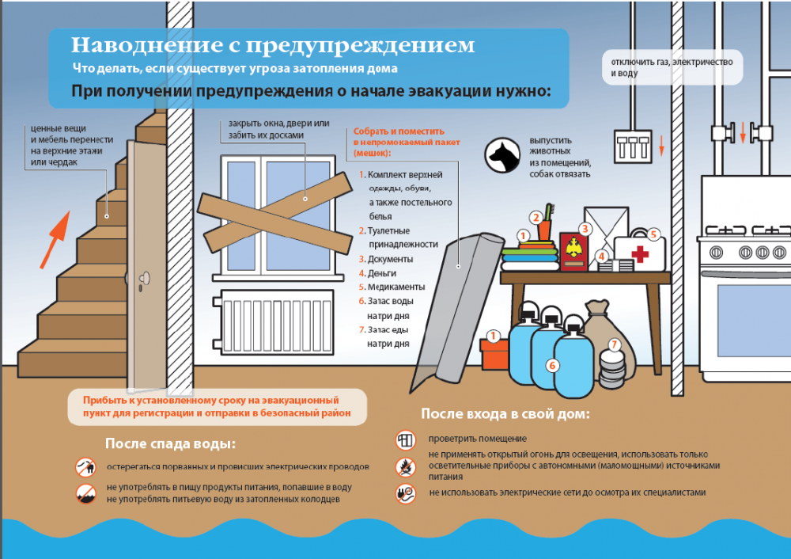](https://static.mchs.gov.ru/upload/site1/document_images/navodnenie.png)